# Содержание

**Содержание** **1**

**Preparation** **2**

**Assignment #1** **3**

Step 1 4

Step 2 4

Step 3 5

Step 4 6

Step 6 7

Step 7 8

Step 8 9

Step 9 10

Step 10 11

**Assignment #2** **12**

Step 1 13

Step 2 13

Step 3 14

Step 4 15

# 

# Preparation

* Открываем проект с заданиями, которые мы скачивали с github на предыдущем [занятии](https://docs.google.com/document/d/e/2PACX-1vQgEDWRY0fG1tUAcvXYNHo_6fXBap3njwLV2R853QObA0qSQ5c-b0J4ATGJkXKAapzEgdpqFKXB7xgp/pub). Данный проект будет у вас называться "**fundamentals-2020-assignments**". Если не скачали, то можно это сделать [тут](https://github.com/Android-Academy-Global/fundamentals-2020-assignments)
* Если проект был ранее скачан, то необходимо обновить git. Для этого выбираем в studio VCS > Git > Fetch:

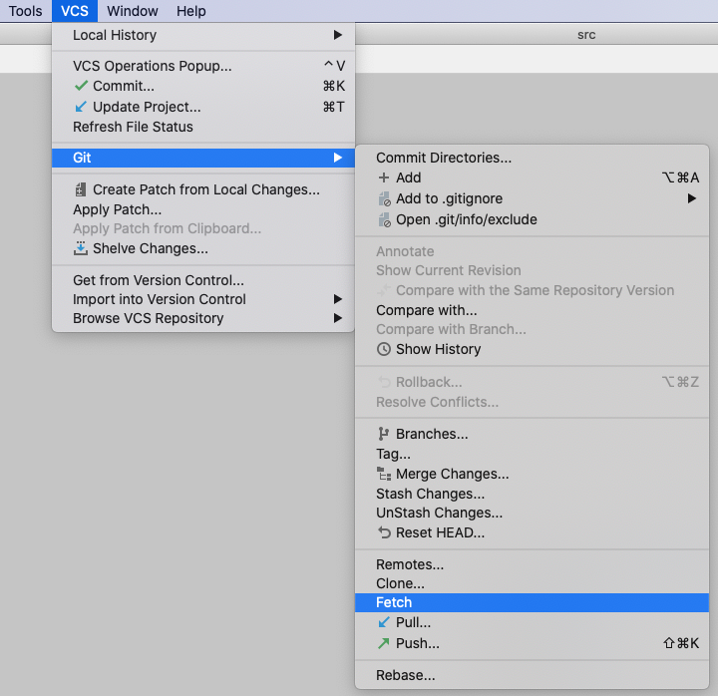

* Меняем ветку с **main** (главная) на ветку второго задания. В правом нижнем углу кликаем на **main**:

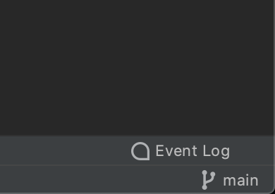

* Выбираем ветку "origin/ex-2-view-viewgroup" и кликаем опцию **Checkout**:

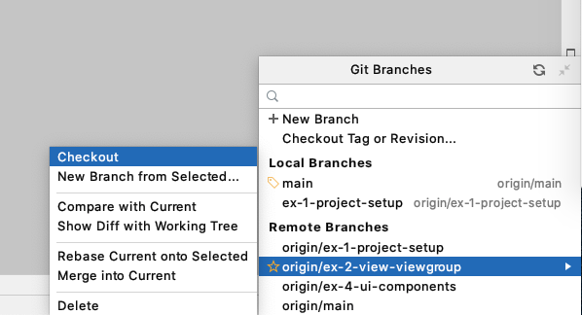

# 

# Assignment #1

**Задача:**

*Добавить в проект png иконку для отображения в разных разрешениях.*

*Добавить в проект иконку в векторе.*

**Результат:**

В конце задания у вас появятся картинки в разных drawable папках. И все это отображается в ImageView.

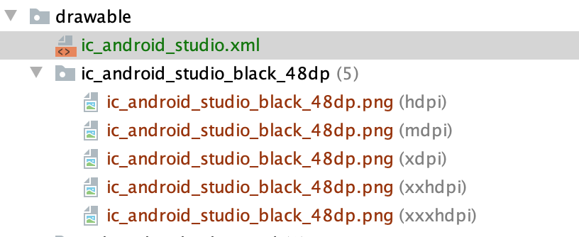  
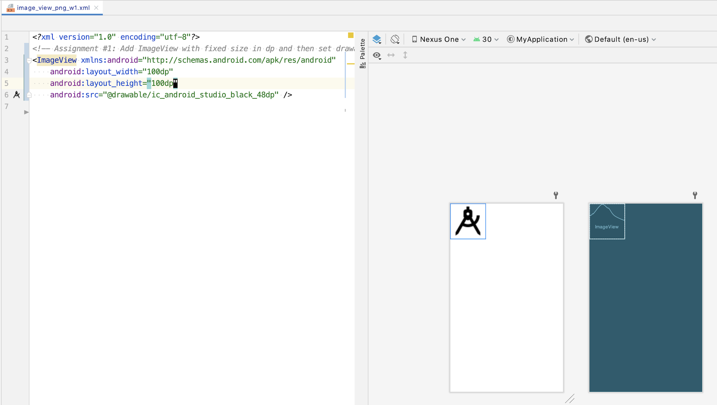

## 

## Step 1

* Зайти на <https://materialdesignicons.com> и найти нужную иконку.  
  Мы для примера используем иконку с названием “android-studio”, однако вы для пробы можете взять любую иконку по нраву с этого сайта.

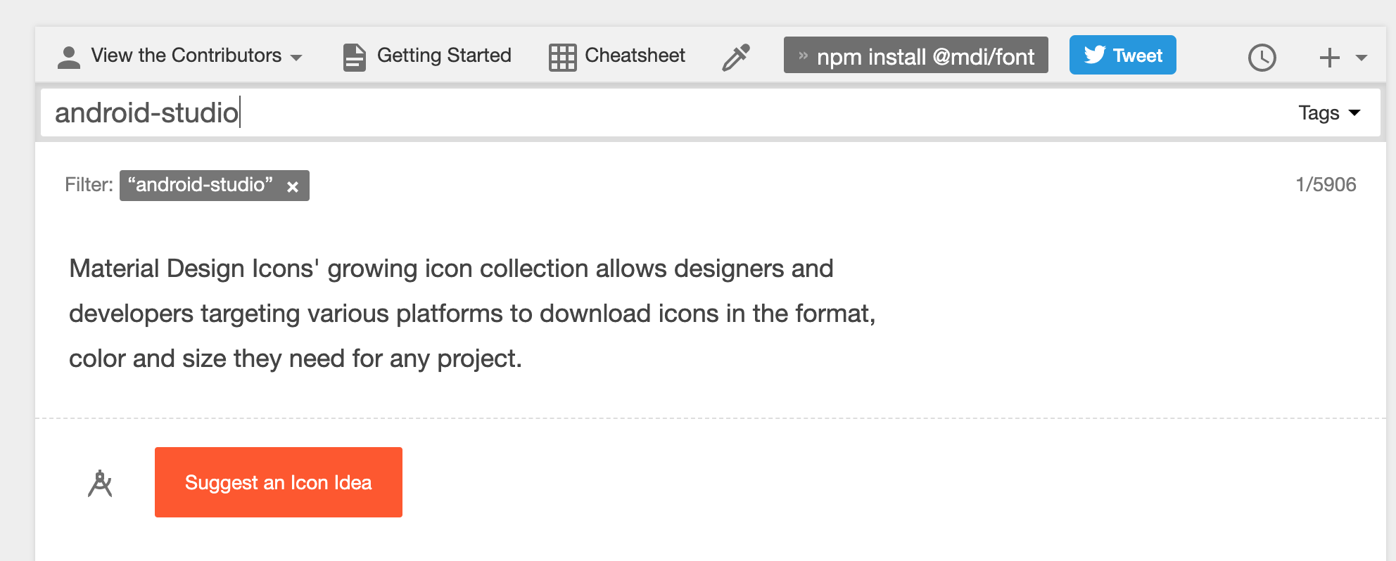

## Step 2

* При нажатии на найденную иконку покажется диалог с разными вариантами скачивания иконки.

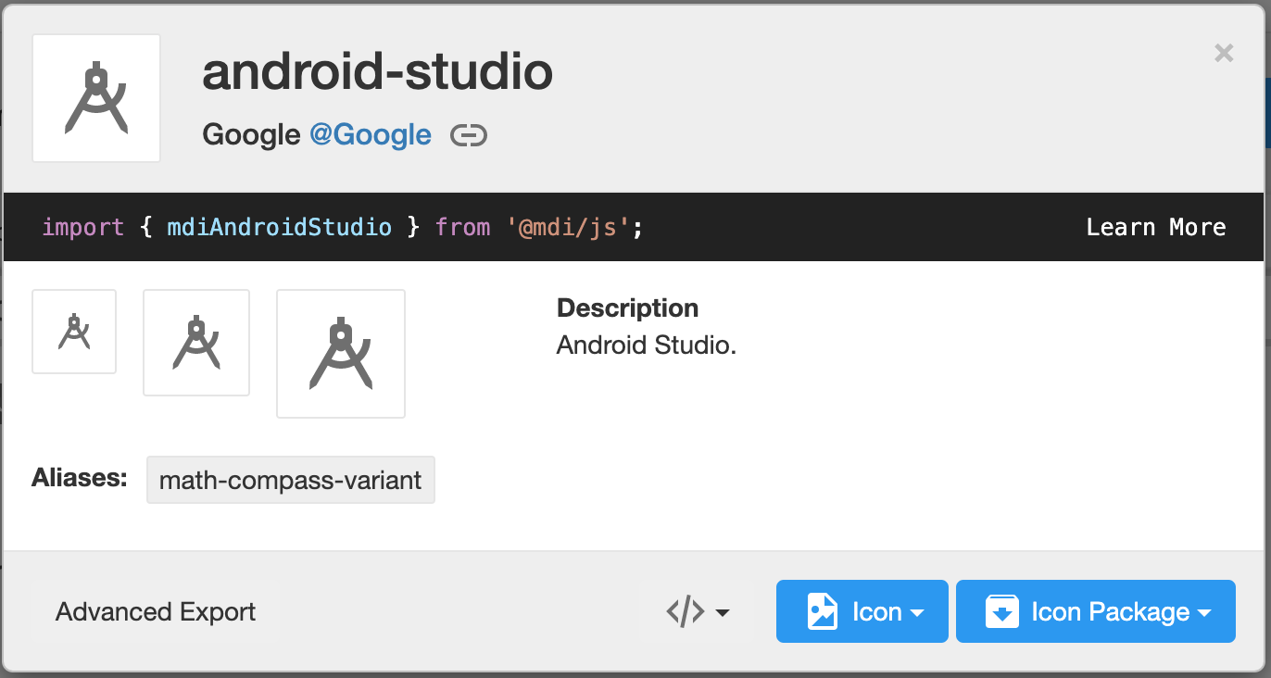

Например, можно скачать целый package подготовленный для Android, где уже будут раскиданы файлы по папкам разных разрешений + в папке drawable будет лежать векторный xml.

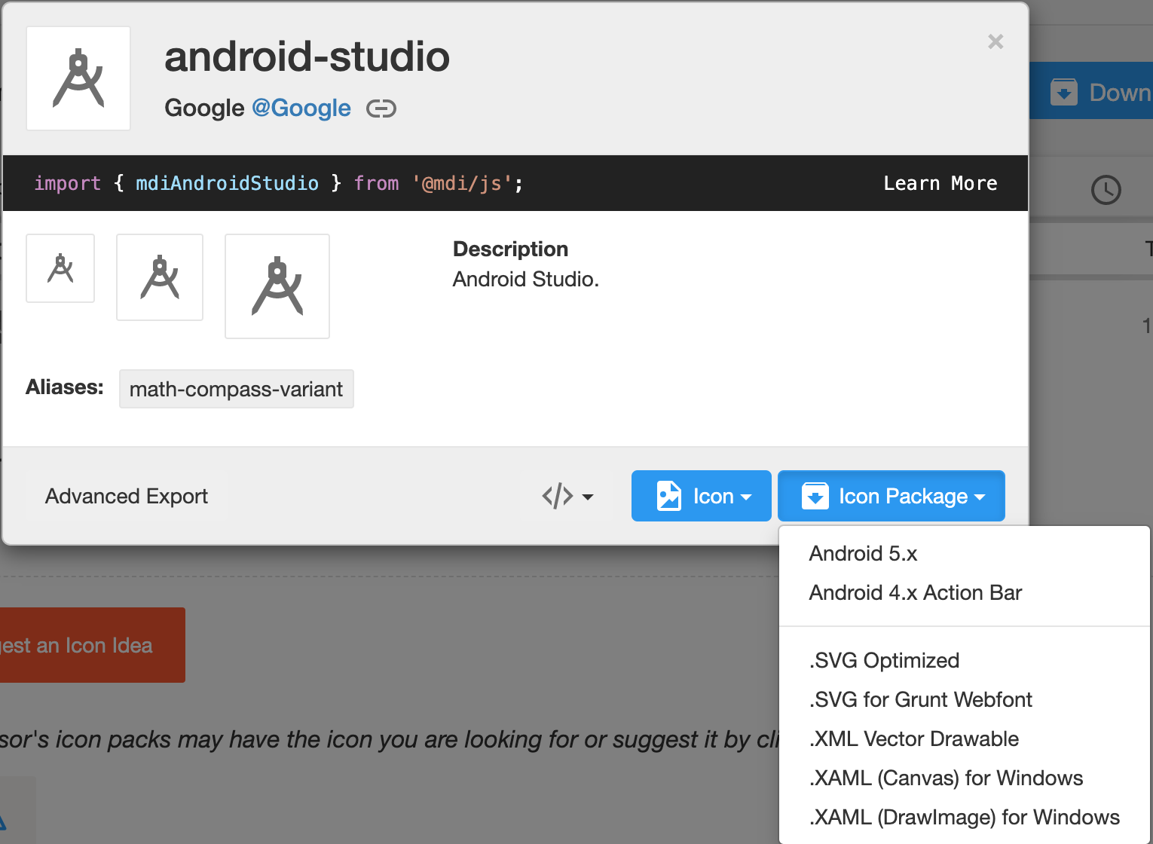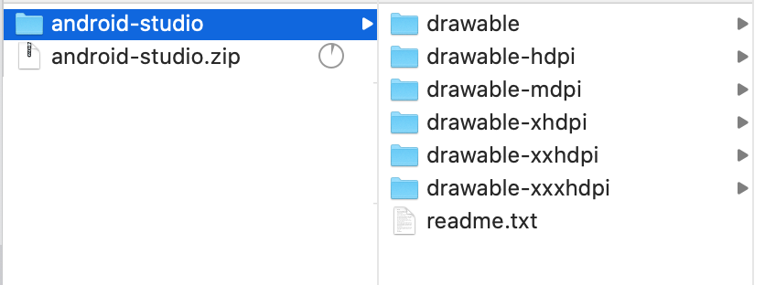

* Единственный минус такого варианта заключается в том, что скачиваются сразу все варианты размеров и цветов (черный, белый, серый) этой иконки и приходится либо удалять ненужные файлы, либо выбирать нужные и раскидывать их по папкам ручками. В каждой папке будет примерно такой набор

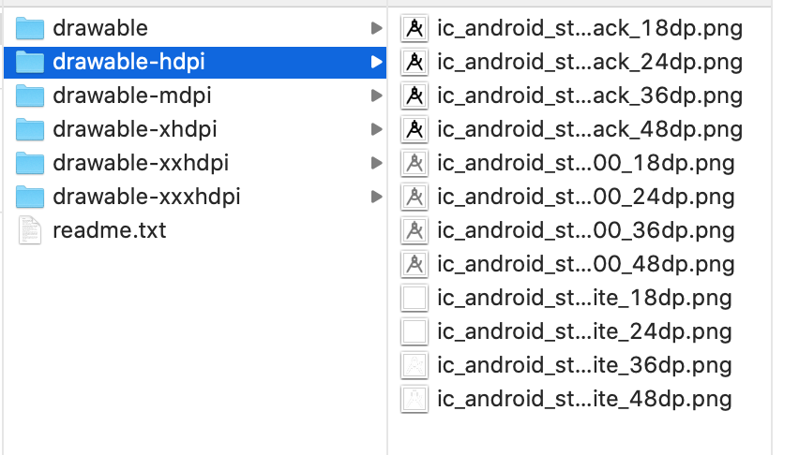

## Step 3

* Для проекта возьмем файл ic_android_studio_black_48dp.png
* Раскидайте файлы из скачанной папки в соответствующие папки своего проекта (hdpi, mdpi….) согласно тому как указано в названии файла-картинки
* В результате в проекте должно отобразиться что под разные разрешения у вас разные файлы:

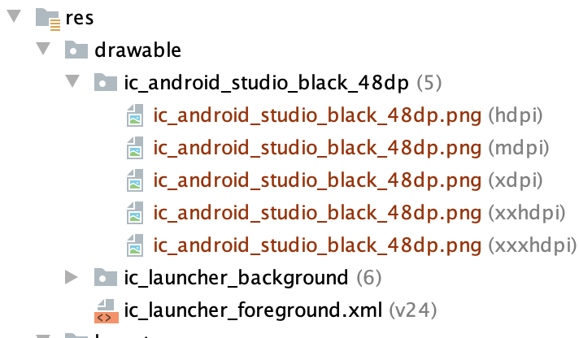

В структуре проекта же это будет выглядеть так

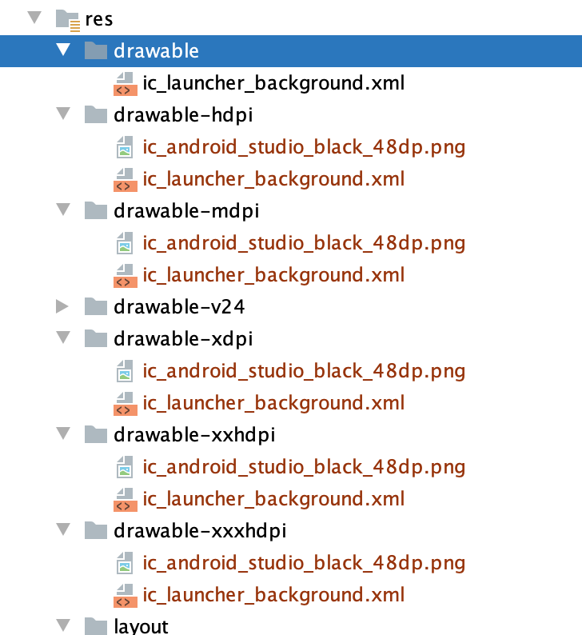

## Step 4

* Теперь можем закинуть эту иконку в ImageView
* Открываем файл image_view_png_w1.xml в layout папке в ресурсах
* Добавляем ImageView и определяем ей размеры любые
* Для того, чтобы отобразить иконку в ImageView, можем либо в коде прописать "android:src" внутри тэга ImageView с указанием пути до иконки как мы это делали в примере в презентации:

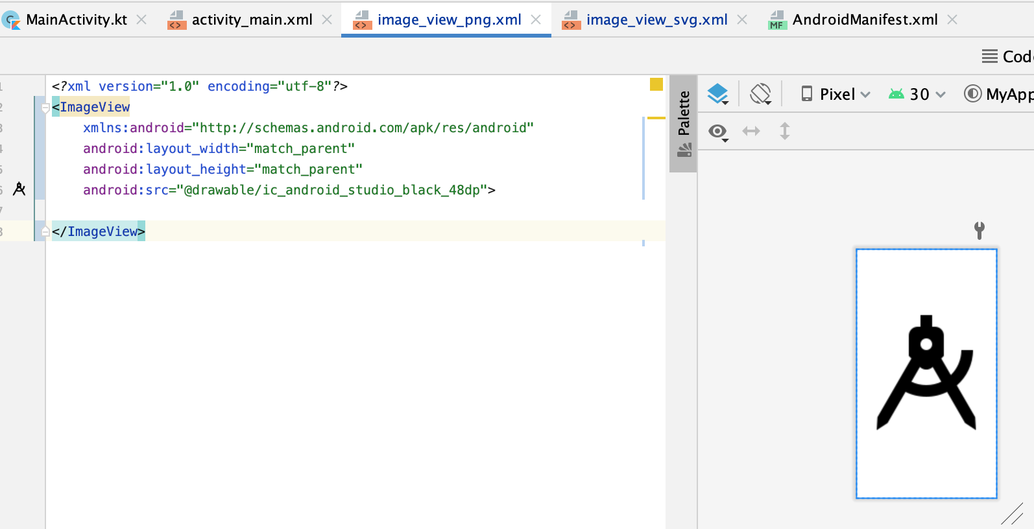

либо в Design представлении у LayoutEditor в панели "Attributes" найти srcCompat параметр у этого ImageView:

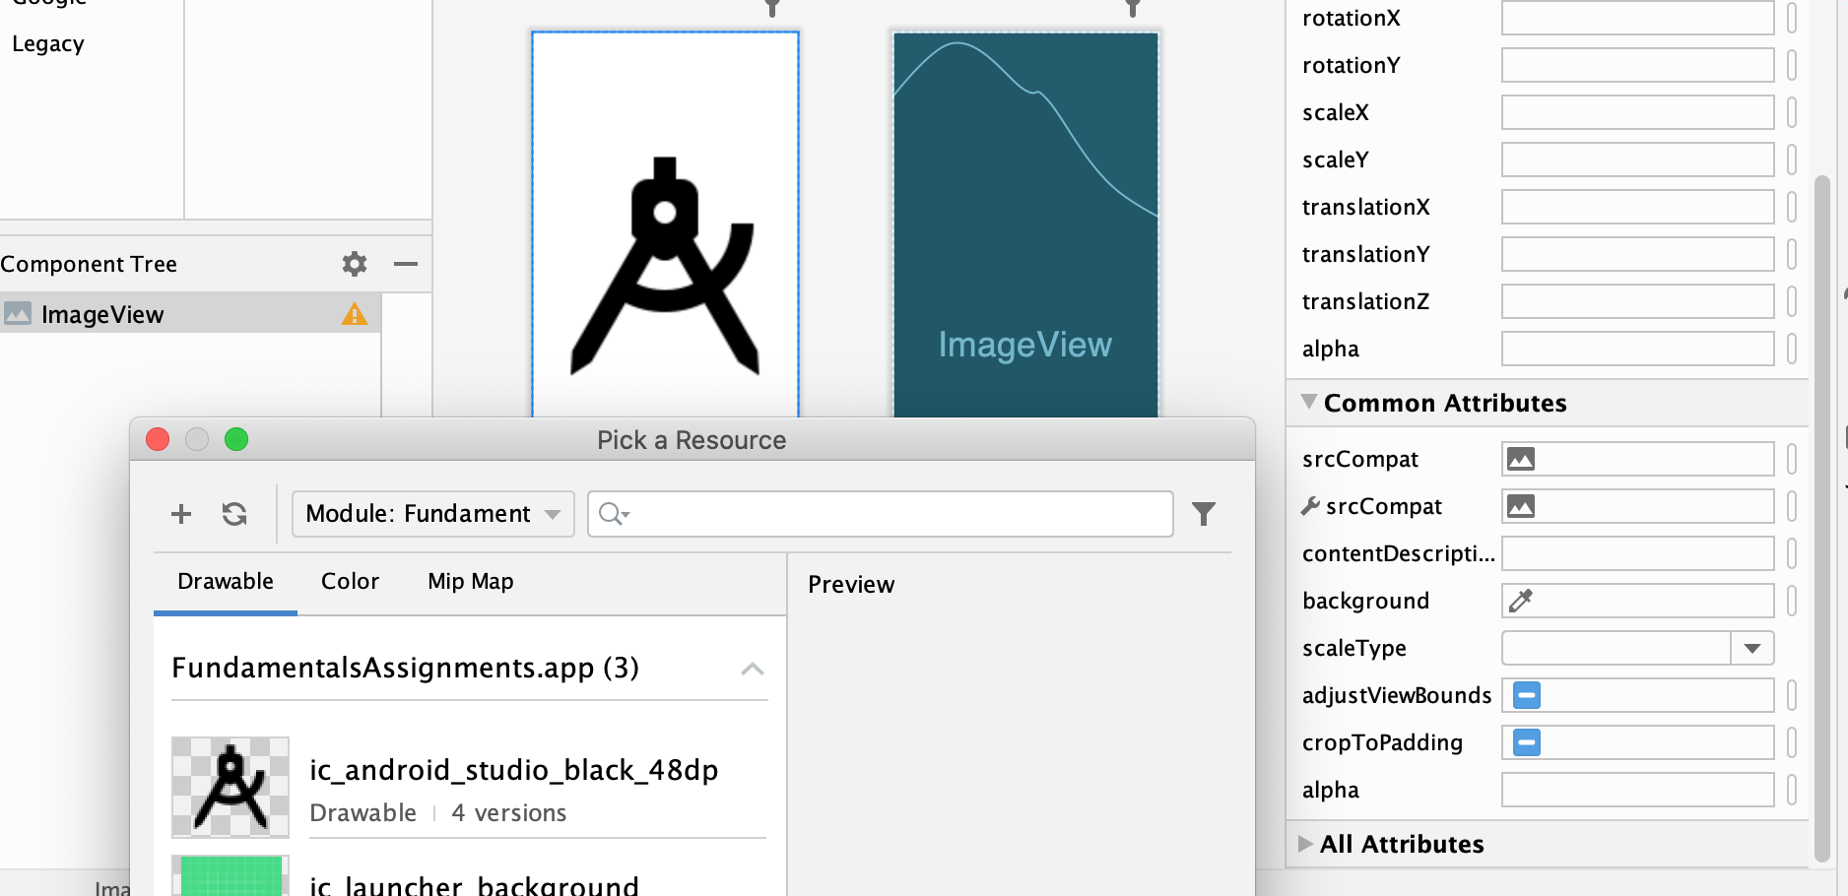

## Step 6

* Убедимся, что на разных устройствах все выглядит одинаково хорошо. Для этого посмотри как картинка выглядит на разных эмуляторах в Design представлении:

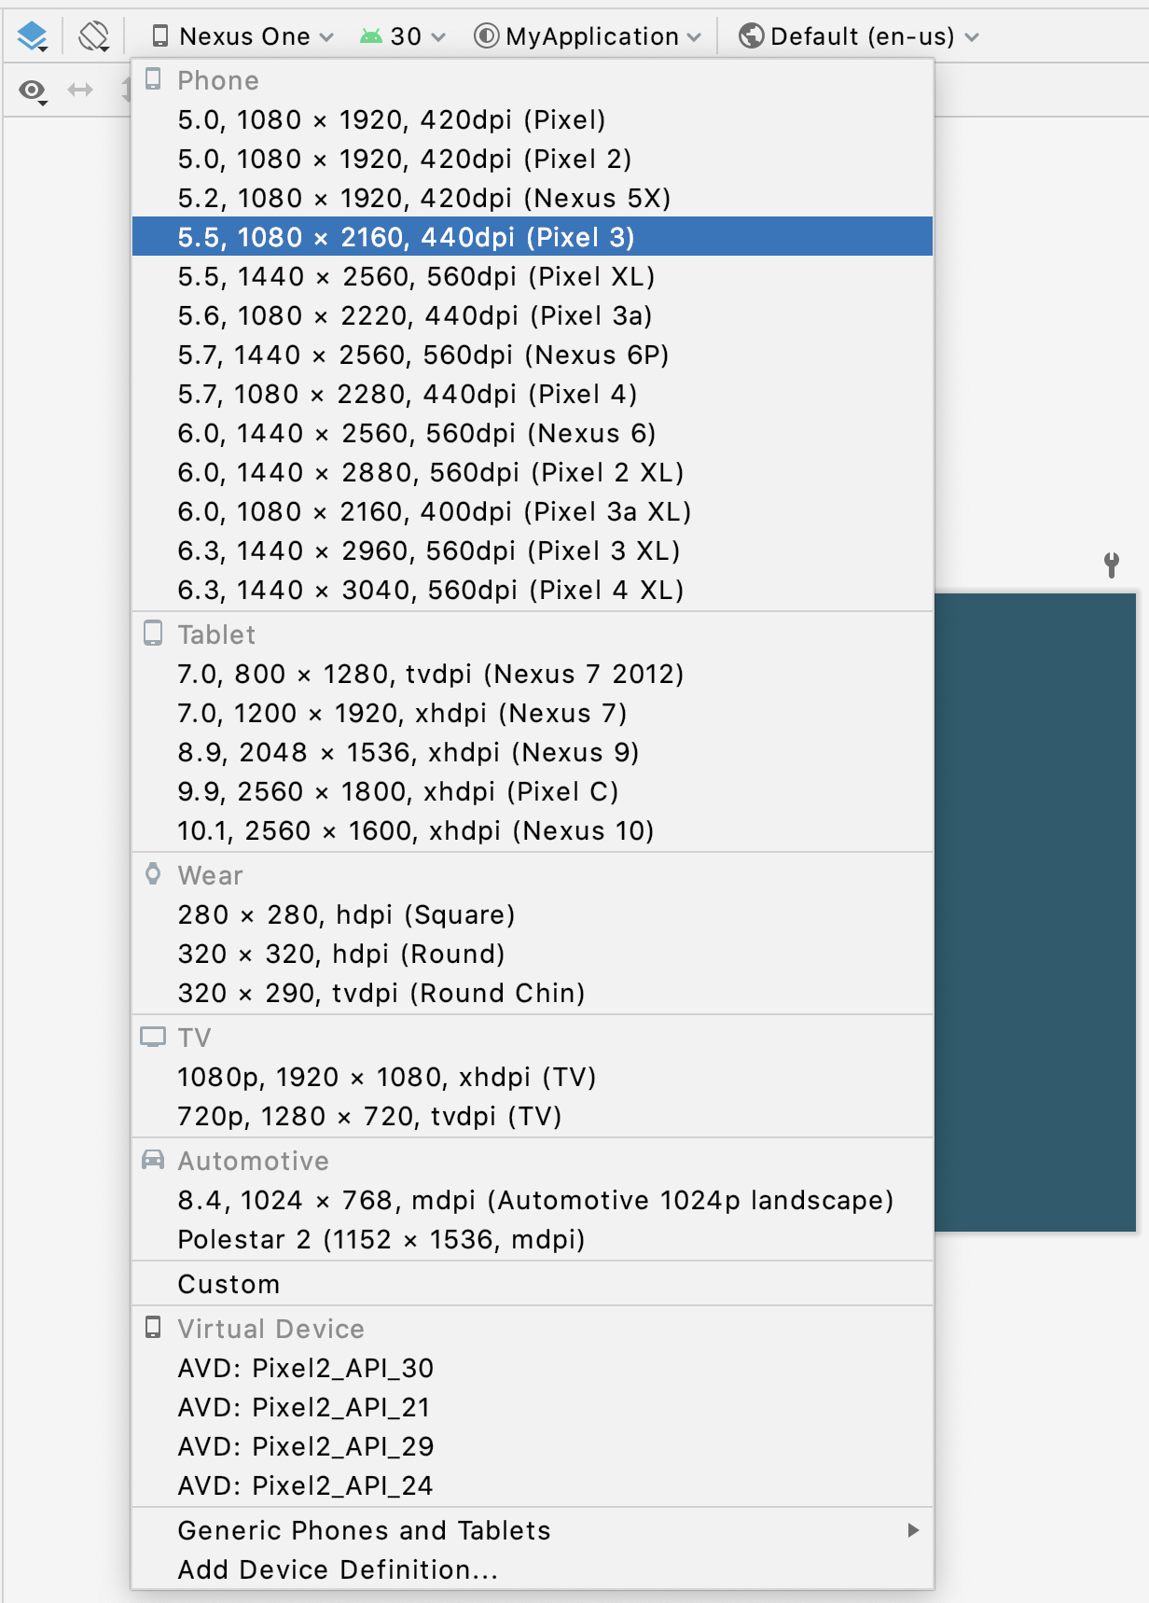

## Step 7

Теперь попробуем добавить векторную картинку. Если мы уже скачали package с полными данными, который был описан в шаге 2 выше, то у нас уже есть векторное представление в папке drawable. Но зачастую svg могут придти от дизайнера или еще откуда-то, поэтому проделаем лучше полностью операцию по превращению вектора в xml:

* Скачиваем XML с того же сайта <https://materialdesignicons.com> через SVG Optimized. Видим что можно сразу скачать .xml vector drawable, но так же слишком скучно, да?)

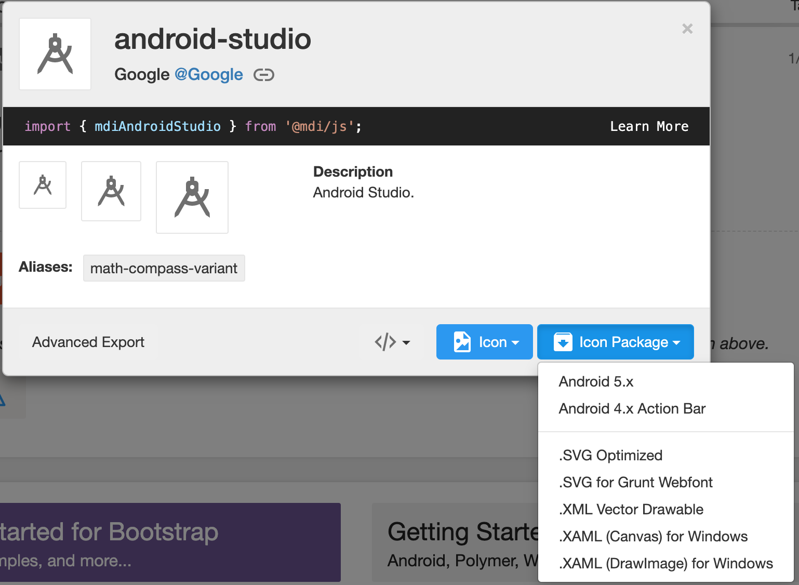

## Step 8

* Нажимаем правой кнопкой мыши на папку res в Android Studio, выбираем "New->Vector Asset"

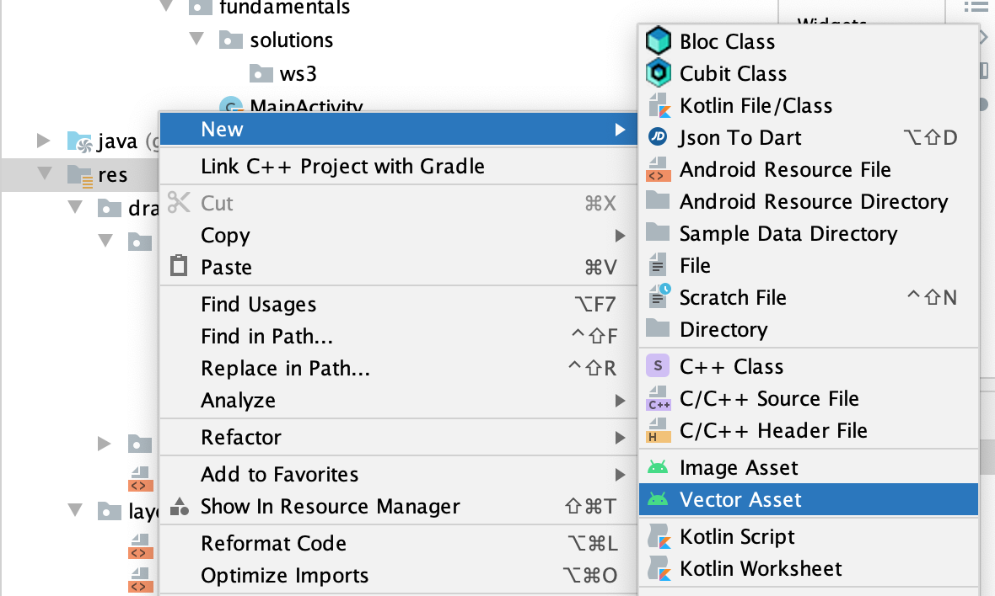

## Step 9

* Появится такой диалог, в нем надо выбрать Local file и далее указать путь к файлу векторной графики и выходной оптимальный размер картинки и где именно в res она будет храниться. Profit!

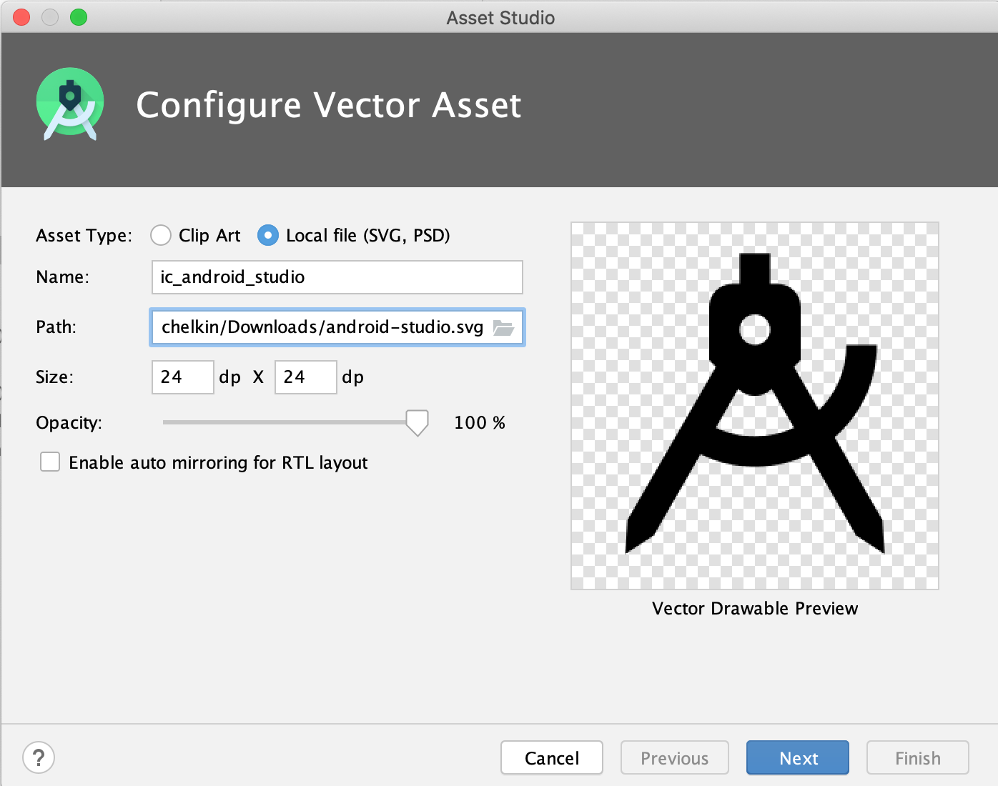

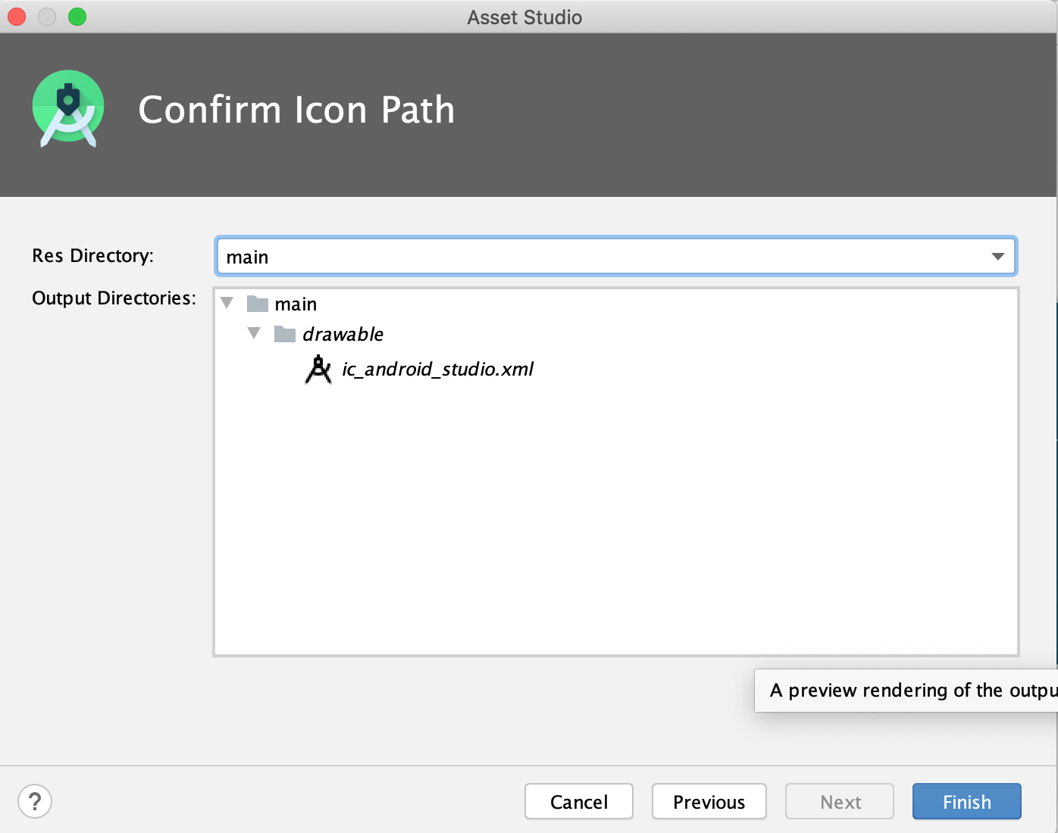

В результате этот ресурс появится в корне drawable  
  


## Step 10

* Теперь откроем файл image_view_svg_w1.xml в layout и отобразим в нем наш drawable. C точки зрения xml ничего не изменилось - работаем также как и в первом случае

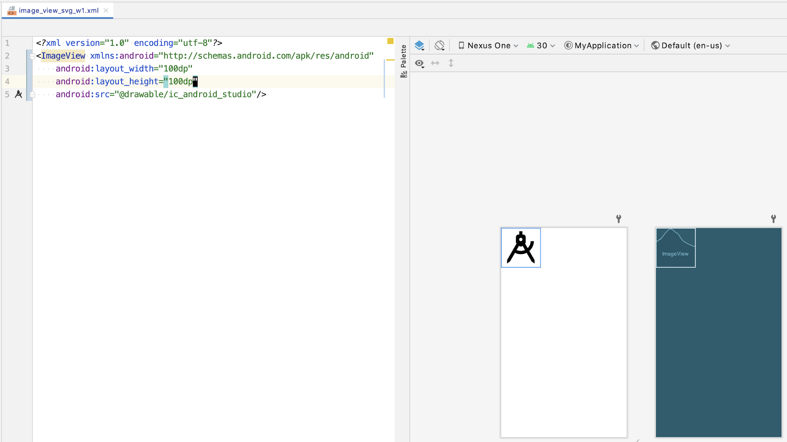

# 

# Assignment #2

**Задача:**

*Познакомиться с основными типа вью и параметрами вью*

**Результат:**

*В конце каждого из шага у вас будет представление для каждого из виджетов.*

**Описание:**

*В папке layout есть файлы "edit_text_w1.xml", "button_w1.xml", "text_view_w1.xml". К каждому нужно добавить параметры, чтобы получился результат как на скриншоте в шагах.*

*Можно выполнять как через LayoutEditor, так и через xml код с помощью тэгов. А лучше попробовать и так и так, чтобы быстрее привыкнуть к атрибутам вьюх*

## 

## Step 1

Попробуем выставить различные размеры вью. Необходимо сделать так как будет показано на картинке.

* Открываем файл "button_w1.xml", который лежит в layout папке.
* Добавляем виджет Button
* С помощью layout_width и layout_height растягиваем виджет Button по ширине и сделать так, чтобы высота была выровнена по размеру внутреннего контента чтобы получилось как на скриншоте.
* Добавляем текст через атрибут "android:text"
* Слева от контента кнопки добавить иконку "ic_android_studio" из 1го задания. Для этого есть атрибут drawableLeft. Таким же образом можно добавить картинку и с других сторон кнопки. Такой же атрибут есть и у EditText

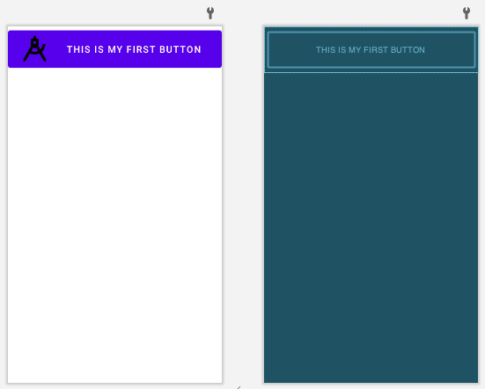

## Step 2

Пробуем выставлять "margin" и основные атрибуты TextView

* Открываем "text_view_w1.xml", который лежит в layout папке
* Добавляем TextView виджет, где высота и ширина - по контенту
* Выставляем цвет background в "#12C700"
* Выставляем цвет текста через атрибут "android:textColor" в "FFFFFF"
* Выставляем размер шрифта через атрибут "android:textSize" в 24sp
* Выставляем отступ слева в 24dp, а отступ сверху в 16dp и добавляем текст как показано все на картинке:

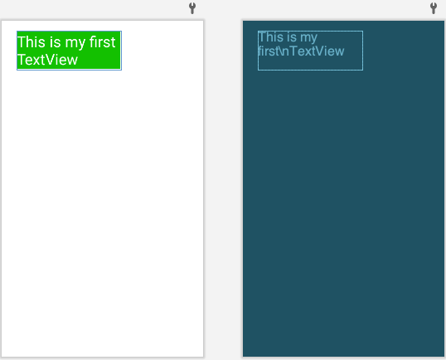

**Дополнительно:**  
*Можно попробовать выставить разную высоту и ширину, а также разные отступы.*

## Step 3

Пробуем выставить разный "padding" и основные атрибуты EditText

* Открываем "edit_text_w1.xml", который лежит в layout папке
* Добавляем EditTextView виджет, где ширина по экрану, а высота по контенту
* Выставляем цвет background в "#FFC107"
* Выставляем отступ от всех краев в 24dp
* Выставляем отступ внутреннего контента EditText - 16dp
* Добавляем тэг "android:hint" и выставляем ему значение "mail@mail.com". Этот тэг отвечает за первичное заполнение, когда EditText пустой и является подсказкой что можно записать в этот EditText (например, почту при регистрации)
* Выставляем цвет hint в "#FF2344"
* Подтверждаем, что пользователь будет вводить в поле именно email. Для этого добавляем android:inputType="textEmailAddress"

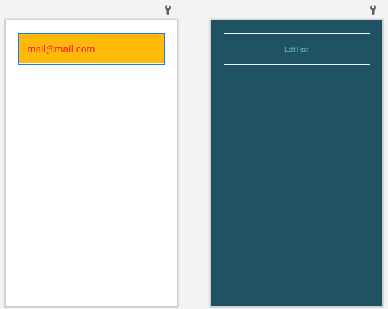

## Step 4

Посмотрите на остальные атрибуты этих виджетов в LayoutEditor и на что они влияют. Например, параметр backgroundTint у кнопки, enabled у кнопки и editText, maxLines у textView, fontFamily и другие кастомизаторы цвета.

Развлекайтесь ;)